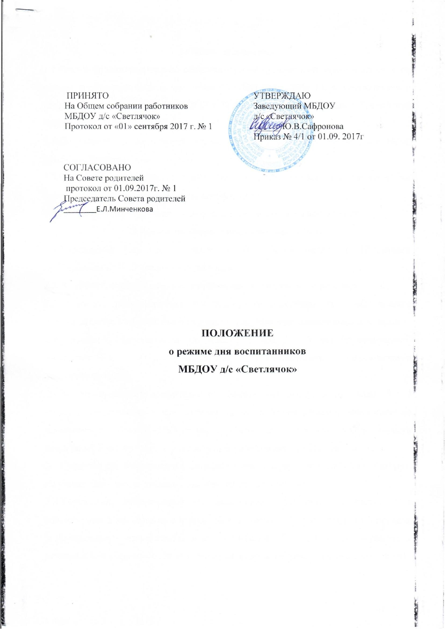

1.Общие положения
1.1.Режим функционирования образовательной организации устанавливается на основе требований санитарных норм СанПиН 2.4.1.-3049-13, в соответствии с Федеральным законом от 29.12.2012 г № 273-ФЗ «Об образовании в Российской Федерации», Уставом ДОУ.
1.2.Положение регламентирует режим работы учреждения (проведение НОД, прогулки, питания, дневного сна).
1.3.Изменение и дополнение в настоящее Положение вносятся Педагогическим советом и утверждаются приказом заведующего.
1.4.Режим функционирования Учреждения согласуется с Учредителем.
2.Режим функционирования учреждения
2.1.Учреждение работает по пятидневной рабочей неделе с 12-часовым пребыванием с 07.00 часов до 19.00 часов.
2.2.В субботу, воскресение, праздничные дни Учреждение не работает.
2.3.Режим дня должен соответствовать возрастным особенностям воспитанников и способствовать их гармоничному развитию. Максимальная продолжительность непрерывного бодрствования для воспитанников 3 – 7 лет (включительно) составляет 5,5 – 6 часов, до 3 лет – в соответствии с медицинскими рекомендациями.
2.4.Рекомендуемая продолжительность ежедневных прогулок составляет 3 – 4 часа. Продолжительность прогулки определяется Учреждением в зависимости от климатических условий. При температуре воздуха ниже минус 15 С⁰ и скорости ветра более 7 м/с продолжительность прогулок рекомендуется сокращать.
2.5.Прогулка организовывается два раза в день: в первую половину дня и вторую половину дня – после дневного сна или перед уходом домой.
2.6.Учреждение обеспечивает сбалансированное питание воспитанников в соответствии с их возрастом и временем пребывания в Учреждении по нормам, установленным законодательством Российской Федерации. В учреждении установлено пятиразовое питание (завтрак, второй завтрак, обед, полдник, ужин).
2.7.Питание осуществляется в соответствии с примерным десятидневным меню, которое разрабатывается на основе норм физиологических потребностей в энергии и пищевых веществах для воспитанников всех возрастных групп, утвержденным заведующим Учреждением.
2.8.Организуется прием пищи с интервалом 3-4 часа и дневной сон, на который отводится 2 – 2,5 часа. Перед сном не рекомендуется проведение подвижных эмоциональных игр, закаливающих процедур. Во время дневного сна воспитанников присутствие воспитателя (или младшего воспитателя) в спальне/группе обязательно.
2.9.На самостоятельную деятельность детей 3 – 7 лет (включительно) (игры, подготовка к образовательной деятельности, личная гигиена) в режиме дня отводится не менее 3-4 часов.
2.10.Образовательный процесс осуществляется в соответствии с основной образовательной программой дошкольного учреждения.
2.11.Непосредственная образовательная деятельность проводится в соответствии с требованиями СанПиН 2.4.1-3049-13, возрастом воспитанников, расписанием НОД, утвержденным заведующим Учреждения.

